Scenariusz lekcji w klasie I LO
Temat: Współrzędne geograficzne  45 min

■ Zakres treści
Współrzędne geograficzne.

■ Cel ogólny
Doskonalenie umiejętności określania współrzędnych geograficznych punktów i obiektów na mapie.
■ Cele operacyjne Wiadomości Uczeń zna:
- kierunki świata oraz ich międzynarodowe oznaczenia,
- terminy: siatka geograficzna, szerokość geograficzna, długość geograficzna,
- wartości szerokości geograficznej zwrotników, kół podbiegunowych oraz biegunów. Umiejętności Uczeń potrafi:
- wymienić cechy południków i równoleżników,
- wskazać na mapie konturowej świata równik, zwrotniki, koła podbiegunowe, południk 0° i południk 180°,
- wskazać na mapie konturowej świata półkule: północną, południową, wschodnią i zachodnią,
- określić na mapie konturowej świata współrzędne geograficzne wybranych punktów i obiektów z dokładnością do 1°,
- odszukać na mapie konturowej świata punkty i obiekty na podstawie podanych współrzędnych geograficznych. Postawy Uczeń zgodnie współpracuje w grupie i czuje się odpowiedzialny za jej pracę.
Uczeń prezentuje postawę dociekliwości w wyszukiwaniu i porządkowaniu informacji. Uczeń przestrzega ustalonych reguł.
■ Formy pracy Grupowa, zbiorowa.
■ Metody
Gra dydaktyczna, praca z podręcznikiem, atlasem geograficznym.

■ Środki dydaktyczne
Podręcznik, atlas geograficzny, domino geograficzne, mapa konturowa świata, arkusze papieru A4, magnesy, flamaster, prezentacja multimedialna.

■ Przebieg lekcji Faza wprowadzająca
- Czynności organizacyjne.
- Nauczyciel zapisuje na tablicy dwa hasła: południki i równoleżniki.
- Nauczyciel wyświetla prezentację multimedialną dotyczącą cech południków i równoleżników z elementami języka angielskiego (załącznik nr 1).
- Wskazani przez nauczyciela uczniowie podchodzą kolejno do tablicy i przyczepiają do niej pod hasłami arkusze papieru A4, na których zapisano wcześniej cechy południków lub równoleżników. Nauczyciel wraz z pozostałymi uczniami sprawdza poprawność wykonania polecenia.
- Nauczyciel prosi uczniów o podanie definicji szerokości geograficznej i długości geograficznej, a następnie o przypomnienie sposobu określania współrzędnych geograficznych punktów i obiektów na mapie.
- Nauczyciel dzieli uczniów na czteroosobowe grupy.

Faza realizacyjna
Każda grupa otrzymuje od nauczyciela zasady gry w domino geograficzne (załącznik nr 2), elementy domina geograficznego (załącznik nr 3), mapę konturową świata (załącznik nr 4). Na podstawie podręcznika i atlasu geograficznego uczniowie rozwiązują zadania. W pierwszej kolejności układają domino geograficzne. Po zakończeniu tego etapu uczniowie uzupełniają mapę konturową świata: należy zaznaczyć równik, zwrotniki, koła podbiegunowe, południk 0° i południk 180°, półkule: północną, południową, wschodnią i zachodnią oraz „odszukać” miejsca na podstawie wskazanych przez nauczyciela współrzędnych geograficznych.
Po wykonaniu zadań przez wszystkie grupy nauczyciel zbiera wypełnione karty pracy.

Faza podsumowująca
1. Nauczyciel wraz z uczniami weryfikuje poprawność rozwiązań zadań.

Załącznik nr 1.
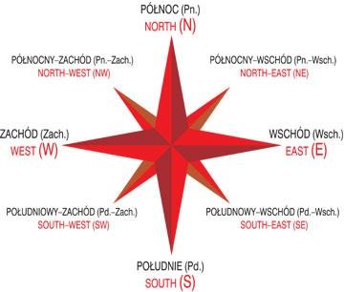

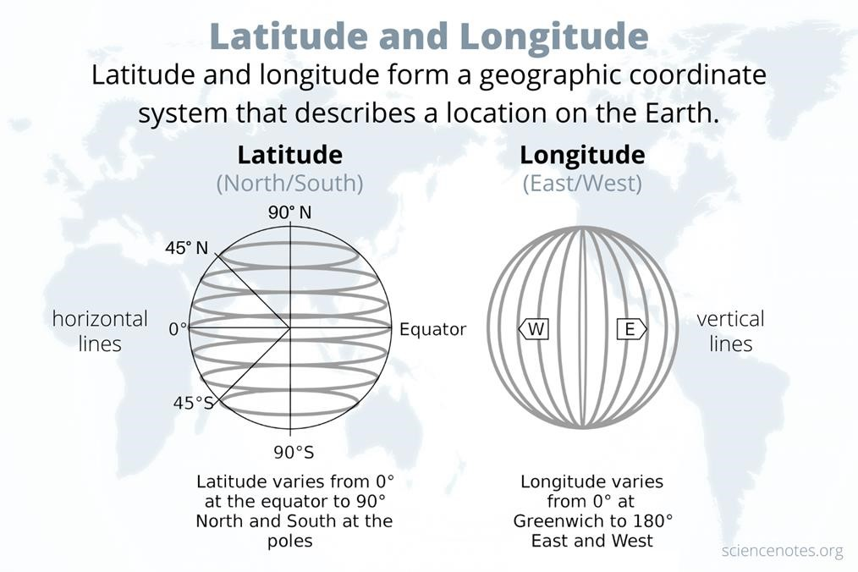

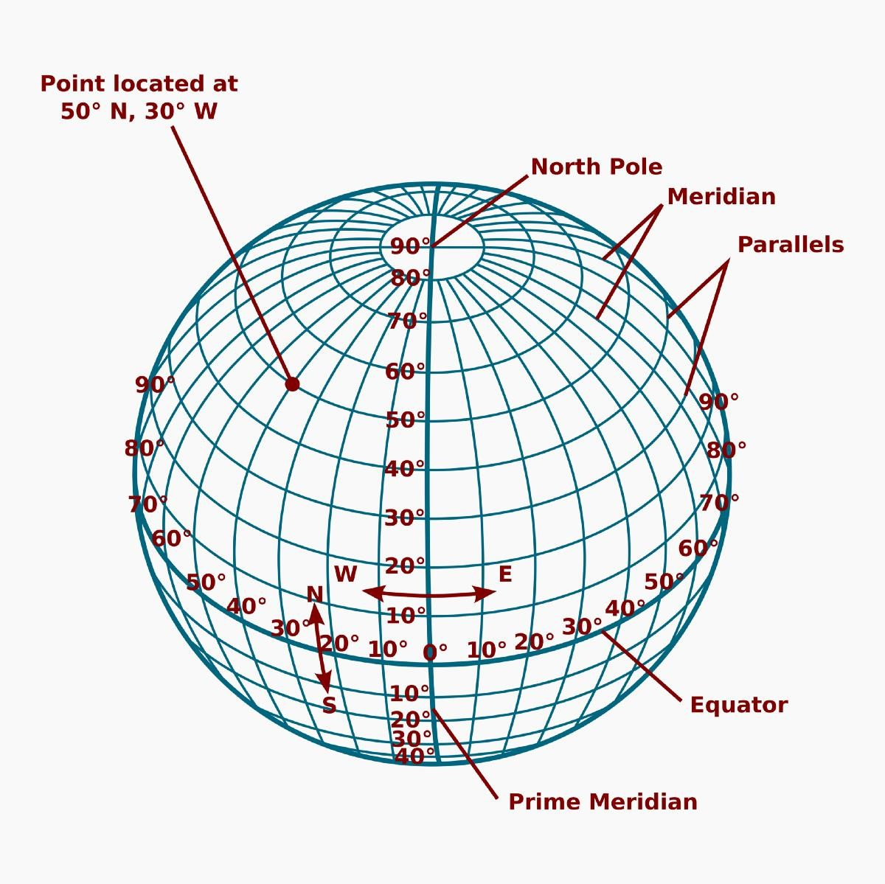

Załącznik nr 2. Zasady gry w domino geograficzne
Zasady gry w domino geograficzne • Ułóżcie domino tak, aby sąsiadujące elementy zawierały uzupełniające się informacje.
- Ułóżcie elementy domina w jednym szeregu. Zacznijcie od elementu z napisem „początek”, a zakończcie na tym, na którym umieszczono napis „koniec”.
- Wszystkie kostki domina musicie ułożyć tak, aby hasła były zwrócone w tę samą stronę.

Załącznik nr 3. Kostki domina geograficznego (prawidłowo ułożone)

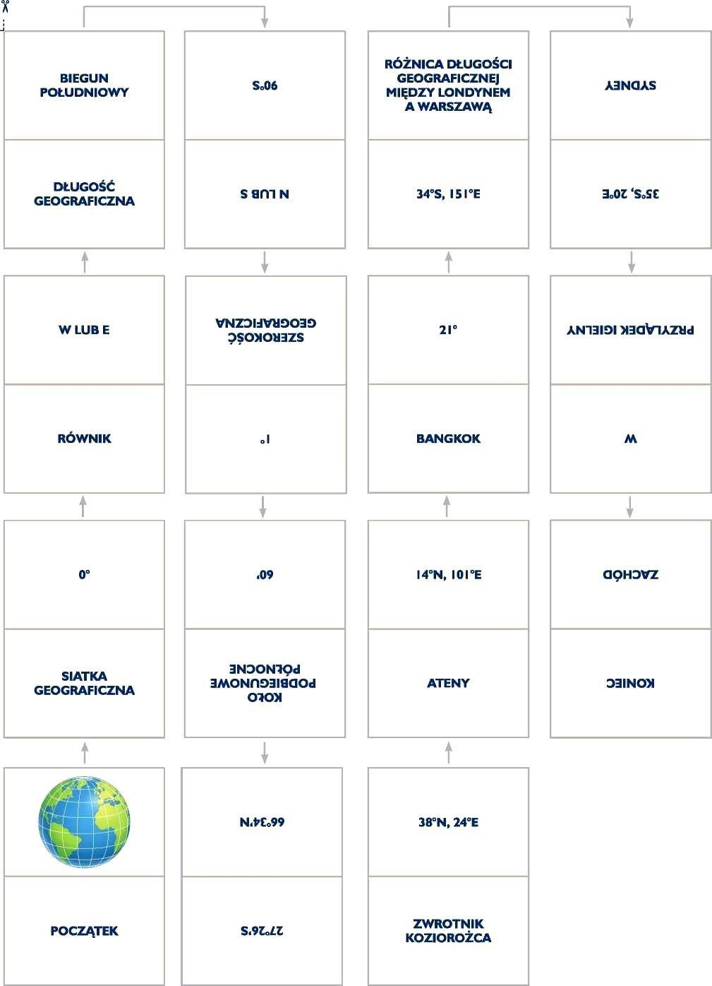

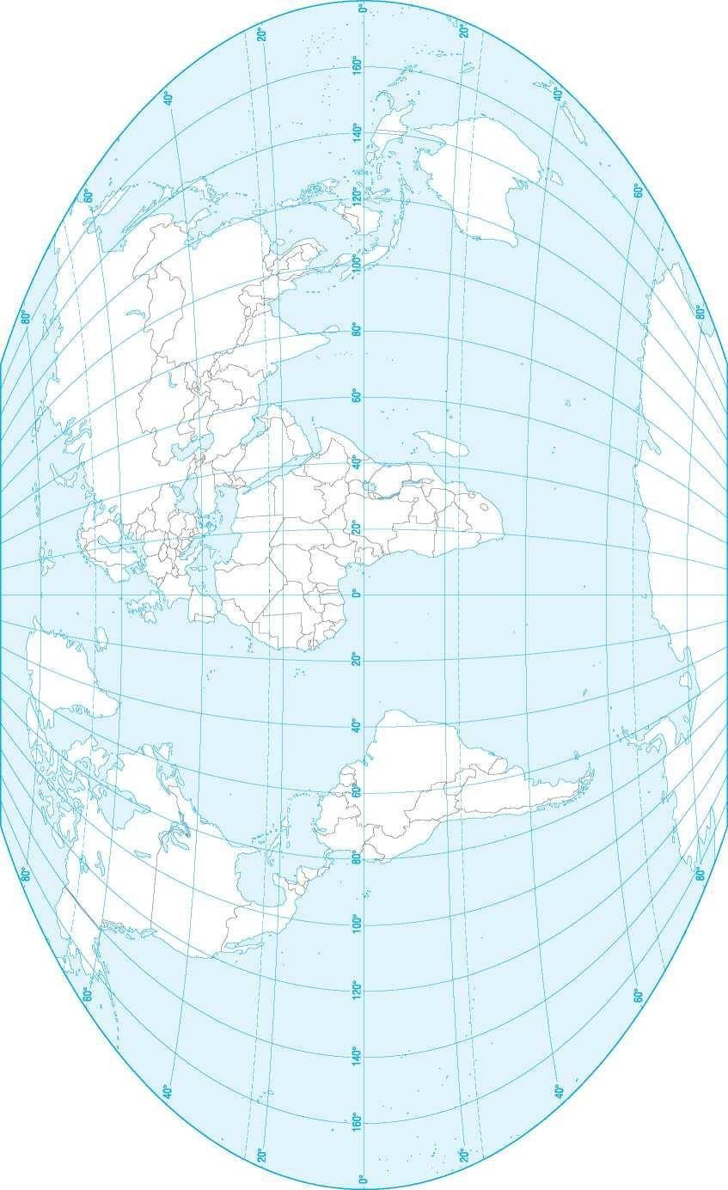

Załącznik nr 4. Mapa konturowa świata.

